模拟试题（七）

一、单项选择题（共14小题，每小题2分，共28分）
1. 我们在电话里也能分辨出是谁在说话，这主要是根据声音的某个特征来判断的，该特征是 （ ）
A．音调 B．音量 C．音色 D．响度
2. 下列现象，属于光的色散现象的是 （ ）
A.小孔成像 B.水中月亮 C.雨后彩虹 D.海市蜃楼
3. 做功和热传递都能改变物体的内能。下列实例中，属于通过做功方式改变物体内能的是 （ ）
A．用火烧水时水温升高 B．棉被被太阳晒得暖暖的
C．烧红的铁块浸入水中，温度很快降低 D．两手相互摩擦，手心发热
4. 小阳对正在抽烟的爸爸说：“吸烟不但危害您的健康，我和妈妈也在被动吸烟。”这句话的科学依据是（ ）
A.分子在不停地做无规则运动 B.分子间有作用力
C.分子间有空隙 D.分子很小
5. 关于我市的下列说法中，符合事实的是 （ ）
A．大兴安岭岭顶海拔高度约5000m B．晴天户外大气压约1．013×10⁵kPa
C. 夏天室外气温可达30℃ D．海拉尔到牙克石开通了动力火车组
6. 下列关于电磁知识的说法正确的是 （ ）
A．奥斯特发明了发电机 B．电磁铁磁性强弱只与线圈匝数有关
C．电动机是利用电磁感应现象制成的 D．电磁继电器是利用电磁铁控制工作电路通断的开关
7. 小明去商场购物，自动扶梯把他从一楼匀速送到二楼的过程中，他的 （ ）
A.动能减小 B.势能不变 C.机械能增大 D.机械能不变
8. 下列关于安全用电的做法正确的是 （ ）
A.用铜丝代替保险丝 B.用湿手触摸开关
C.在电线上晾衣服 D.用电器的金属外壳一定要接地
9. 下列说法中错误的是 （ ）
A.踢球时，摩擦阻力使地上滚动的球越来越慢
B.投球时，手的推力使篮球在空中继续飞行
C.顶球时，头顶球的力改变了球的运动方向
D.接球时，手对球的力使球由运动变为静止

10.如图所示的电路中，闭合开关S₁和S₂，则 ( )
A．灯泡L₁亮，L₂不亮
S₂
S₁
L₂
L₁
V
B．灯泡L₂亮，L₁不亮
C．灯泡L₁、L₂都不亮
D．灯泡L₁、L₂都亮

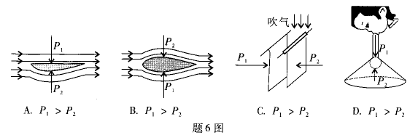
11.如图所示，以下四个关于“气体压强与流速的关系”的现象中，压强P₁ 、P₂ 大小关系正确的是

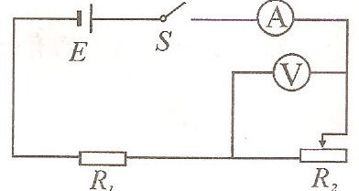
12. 如图所示的电路中，电源电压为4.5 V不变，电阻R₁ 标有“6 Ω 0.5 A”，滑动变阻器R₂标有“30Ω 1 A”，电流表量程为“0～0.6 A”，电压表量程为“0～3 V”。为了保护各电表和元件，滑动变阻器R₂允许接入电路的阻值范围是 ( )
A．0～12 Ω B．0～30Ω
C．3～12Ω D．3～30Ω

13．早晨看见草叶上的露珠，露珠的形成原因与下图中相同的是 ( )
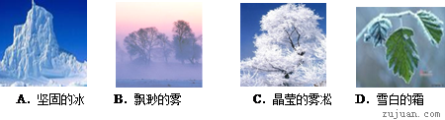

A.坚固的冰 B.飘渺的雾 C.晶莹的雾凇 D.雪白的霜
14．图中所示是“辽宁号”航母搭载着“舰载机”试飞演习的场景，下列说法正确的是
A．当舰载机静止在航母上时，航母受到的浮力与它们的总重力大小相等
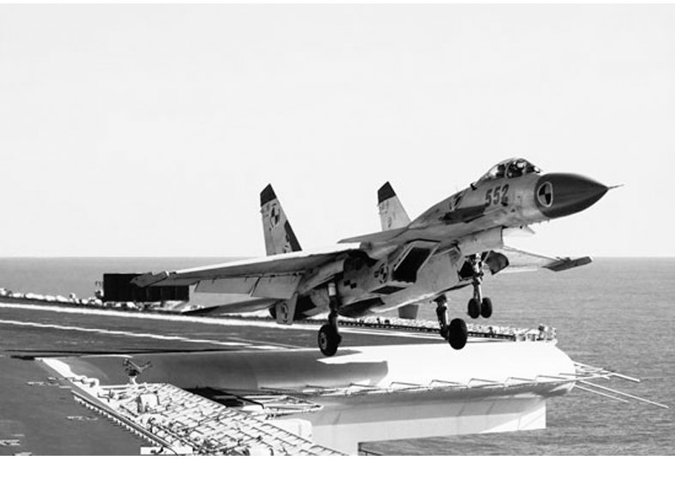
B．当舰载机飞离航母时，航母将上浮，航母受到的浮力将变大
C．当舰载机降落在航母上时，航母将下沉，航母受到的浮力将变小
D．不论舰载机静止在航母上，还是离开航母，航母受到的浮力大
小都不变

二、填空题：（每空1分，共10分）
15. 俗话说“水涨船高”，“水涨”是以________为参照物的，“船高”是以_________为参照物的。
16. 2014年，我国正式进入移动通信的4G时代。移动通信实际上是利用_______波传递信号的。用户用4G手机拨打可视电话时，图像信号在空中传递的速度为________m/s。
17. 晶体在熔化过程中，要不断吸收热量，温度___________(选填“升高”、“不变”或“降低”)；白炽灯用久了会变黑，是由于灯丝钨先___________(填一种物态变化)后凝华的结果。
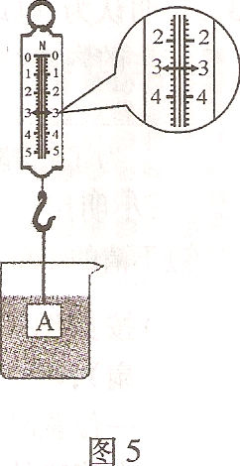
18. 生物发电是一个新型环保清洁的可再生能源，若以热值为l.2 x10 ⁷ J／㎏的秸秆作燃料。完全燃烧______________㎏的秸秆得到8.4×10⁷J的热量；若这些热量全部被水吸收，可使___________㎏的水从30℃上升到70℃。[水的比热容为4.2×10³ J／(㎏·℃)]
19. 浸在液体中的物体受到竖直向上的浮力，浮力的大小等于它排开液体所受到的________________，这就是著名的阿基米德原理。用弹簧测力计在空气中称得物体A重4 N，将物体A浸没水中后，弹簧测力计示数如图所示，物体A受到的浮力为______________N。
三、作图与实验题（20题2分，21题5分，22题5分，23题4分，共16分）
20. 如图所示，是非正常眼睛的示意图，请在图中适当的位置画出合适的透镜用于矫正。
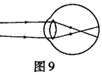
21. 我们都做过“探究杠杆平衡条件”的实验。
(1)实验前没有挂钩码时，若杠杆左端下倾，则应将右端的平衡螺母向_______(选填“左”或“右”)调节，使杠杆在水平位置平衡，实验前使杠杆水平平衡的目的是________________________________________________。
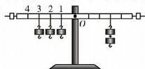
(2)实验中，用如图所示的方式悬挂钩码，杠杆也能水平平衡(杠杆上每格等距)，但老师却往往提醒大家不要采用这种方式。这主要是因为该种方式( )
A．一个人无法独立操作
B．需要使用太多的钩码
C．力臂与杠杆不重合
D．力和力臂数目过多
(3)如图示，不改变支点O右侧所挂的两个钩码及其位置，保持左侧第____格的钩码不动，将左侧另外两个钩码改挂到它的下方，杠杆仍可以水平平衡。
22. 在“用伏安法测小灯泡电阻”的实验中，待测小灯泡额定电压为2．5V。
(1)请用笔画线代替导线，将如图所示的实验电路未连接部分连接好(连线不得交叉)。闭合开关前，滑动变阻器的滑片应置于______ (选填“a”或“b”)端。
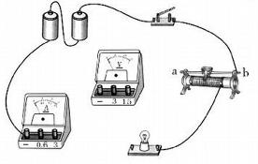
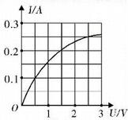

（2）同学们移动滑动变阻器的滑片，记录多组小灯泡两端不同的电压及对应的通过小灯泡的电流值，根据这些数据在坐标纸上绘制出了通过小灯泡的电流随其两端电压变化关系的图像(如上图所示)。分析图像可知，小灯泡正常工作时的灯丝电阻为 Ω。
(3 ) 从图像还可以看出，小灯泡灯丝的电阻随电压的增大逐渐_______(选填“变大”或“变小”)，从物理学角度分析，造成这一现象的原因是________________________________________________________________。
23.小红为了测量盐水的密度，进行了如下实验：
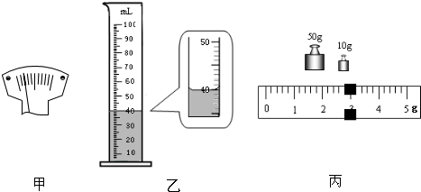

（1）将天平放在水平台面上，将游码移到标尺的零刻线处。横梁静止时，指针指在盘中央刻度线的左侧，如上图甲所示。为使横梁在水平位置平衡，应将横梁右端的平稀螺母向____端移动。
（2）将盛有适量盐水的杯子放在调节好的天平左盘内，测出杯子和盐水的总质量为105g。然后将杯中盐水的一部分倒入量筒中，如上图乙所示，则量筒中盐水的体积为___________。
（3）再将盛有剩余盐水的杯子放在天平左盘内，改变砝码的个数与游码的位置，使天平横梁再次在水平位置平衡，此时有盘中砝码质量和游码在标尺上的位置如上图丙所示，将杯子及杯内剩余盐水的总质量为 ________g。
（4）根据上述实验数据计算盐水的密度为 。
四、计算题（24题5分，25题5分，26题6分，共16分）
24. 用手将一个质量为500g边长为10cm的正方体物块浸没于水中，使物块上表面离水面20cm.
求：(1)正方体物块下表面受到的压强

(2)正方体物块上下表面受到的压力差

25. 一大货车行驶在开往海拉尔的301国道上，当它经过如图的标志牌时，行驶速度为20m/s。
(1)请问大货车是否超速？
(2)从安全角度看，大货车到海拉尔最快需要多少时间？
60
120kmmmmm
(3)如果大货车重1.4×10⁵N，要经过限重标志如图的桥，
请问会不会发生危险？（g=10N/kg）
15t

26. 某山区有一小型水电站，每分钟有60m³的水从高处落下冲击水轮机。水轮机与上游水位的落差是50 m。请问：
（1）水从高处落下时，重力每分钟做了多少功？（g取10N／kg）
（2）若水的机械能有70%转化为电能，水电站的发电功率是多少？
（3）若输电电压为10000V，求输电电流是多少？若输电线的总电阻为0.5Ω，则输电线上每分钟产生的热量是多少？

物理试题参考答案及评分说明
- 选择题（每小题2分）
题号 | 1 | 2 | 3 | 4 | 5 | 6 | 7 | 8 | 9 | 10 | 11 | 12 | 13 | 14
答案 | C | C | D | A | C | D | C | D | B | B | A | C | B | A
- 填空题（每空1分）
15.地面 地面 16.电磁波 3×10⁸m/s 17.不变 升华 18. 7 500
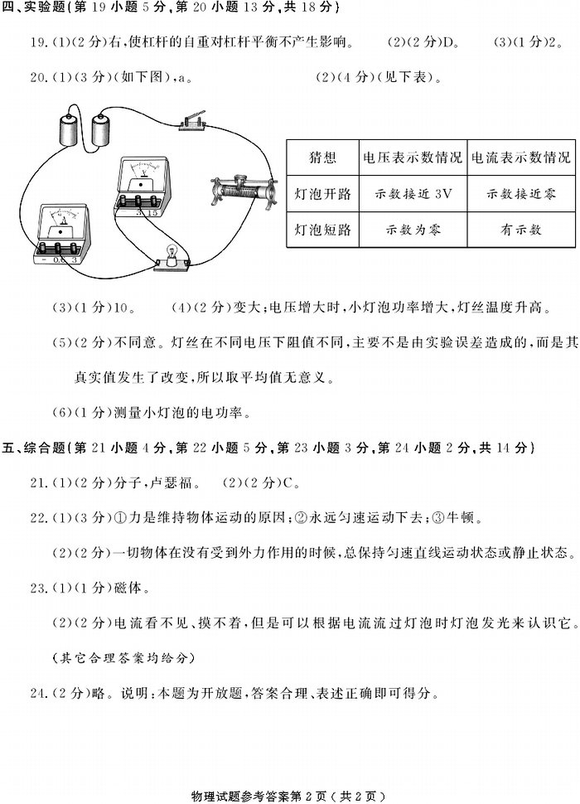
19. 重力 1
三、作图与实验题
20.在眼睛前面画凹透镜得2分，见错无分。
21.5分（1）右 使杠杆的自重对杠杆平衡不产生影响。
（2）D（此小题2分） （3）2
22.5分（1）如右图 a （2）10
（3）变大 电压增大时，小灯泡功率增大，灯丝温度升高（此项2分）
23.4分 (1)右 （2）40 （3）62.8 （4）1.055×10³
四、计算题
24. (1)物块下表面距离水面的深度h=10cm+20cm=30cm=0.3m…………（1分）．
物块下表面受到的压强P＝ρgh=1.0×10³kg/m³×10 N/kg×0.3m=3×10³Pa（1分）．
(2)根据浮力产生的原因可知，物块上下表面受到的压力差= F_{向上}－F_{向下}=F_{浮}
物块的体积V_{物}=10³cm³=10^{－3}m …………（1分）
F_{浮}＝ρ_{水}gV_{排}＝ρ_{水}gV_{物}＝1.0×10³kg/m³×10N/kg×10^{－3}m³=10N……（2分）．
25.（1）20m/s=20×3.6km/h=72km/h>60km/h 超速 （1分）
（2）t=s/v=120/60h=2h （2分）
(3)m=G/g=1.4×10⁵/10kg=1.4×10⁴kg=14t<15t 不会有危险 （2分）
26. (1) 每分钟下落水的重力：G＝mg=ρVg=1×10³kg/m³×60m³×10N/kg=6×10⁵N （1分）
每分钟重力做的功：W=Gh=6×10⁵N×50m=3×10⁷J （1分）
(2) 每分钟得到的电能：W_{有}＝Wη=3×10⁷J×70%=2.1×10⁷J （1分）
水电站的发电功率：$P=\frac{W_{有}}{t}=\frac{2\text{.}1×{\text{10}}^{7}J}{\text{60s}}=3\text{.}5×{\text{10}}^{5}W$ （1分）
(3) 输电电流：$I=\frac{P}{U}=\frac{3\text{.}5×{\text{10}}^{5}W}{\text{10000V}}＝\text{35A}$ （1分）
输电线每分钟产生的热量：Q=I²Rt=(35A)²×0.5Ω×60s=36750J （1分）

